Станция 1 «Ударение».
1 класс. Поставить ударение в словах. (Раздаются карточки со словами).

Школа
Пенал.
Линейка.
Тетрадь.

2 класс. Поставить ударение в словах.

Школьный. Ученик
Карандаш. Ручка.

3 класс. Записать слова на тему школа, поставить ударение.
4 класс. Записать слова с ударением на первом, втором, третьем слоге на тему школа, поставить ударение.

Станция 2 «Омографы».
1 класс.
Пересохла глина,
Рассердилась Нина:
-Не мука, а мука,
Поварам наука.
2 класс.
Косит косец,
А зайчишка косит,
Трусит трусишка,
А ослик трусит.
3 класс.
Скорей, сестра, на рыб взгляни,
Попались на крючок они.
В ведерко руку окуни,
Не бойся, это окуни.
4 класс.
Сосульки, как носы у цапель,
И тают, словно карамель.
Я слышу звон апрельских капель
Поёт весенняя капель.

Станция 3 «Слова-анаграммы».

1 класс.
Липа-пила.
Гора – рога.
Дог – год.
Карета – ракета.
2 класс.
Палка – лапка.
Пони – пион.
Клоун – уклон.
Насос – сосна.
3 класс.
Арфа – фара.
Шпала – лапша.
Сани – анис.
Рамка – марка.
4 класс.
Рифма – фирма.
Росинка – соринка.
Мошкара – ромашка.
Кабан – банка.

Станция 4 «Доскажи словечко».
Нет конца у строчки,
Где стоят три точки…
Кто придумает конец,
Тот и будет… (молодец)

То я в клетку, то в линейку,
Написать по ним сумей-ка,
Можешь и нарисовать
Называюсь я….(тетрадь)

Я с собой её ношу,
Не макаю, не пишу,
Замечательная штучка
Самопишущая …(ручка)

Чтобы я тебя повёз,
Мне не нужен овёс.
Накорми меня бензином, на копытца дай резину
И тогда, поднявши пыль,
Побежит… (автомобиль)

Без разгона ввысь взлетаю,
Стрекозу напоминаю.
Отправляется в полёт
Наш проворный … (вертолёт)

Тучек нет на горизонте,
Но раскрылся в небе зонтик,
Через несколько минут
Опустился … (парашют)

Ясным утром вдоль дороги
На траве блестит роса.
По дороге едут ноги
И бегут два колеса.
У загадки есть ответ –
Это мой …(велосипед)

Станция 5 «Поставь ударение в подчеркнутых словах».
Мама взяла книгу.
Звонит телефон.
Звонят в дверь.
Девочка спала крепким сном.
К вечеру жара спала.
Катя дала тетрадь Маше.
Для 1 класса-2 предложения, для 2 – 3 предложения, для 3 класса -4 предложения, для 4 класса - все предложения.
Станция 6 « Шарады».

Шарады выбирают по ЗУНам учащихся.

Начало – нота.
Потом – оленя украшенье,
А вместе – место
Оживленного движенья.

(Дорога.)
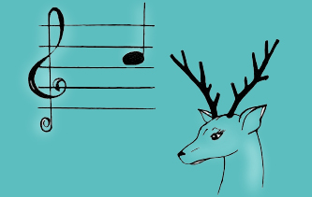

С «м» расту я на гряде,
С «р» я ползаю в воде.
(Мак, рак.)
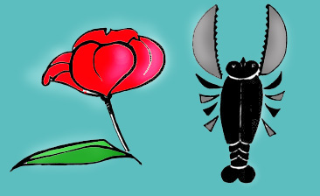
Начало – голос птицы,
Конец – на дне пруда.
А целое в музее найдете без труда.
(Картина.)
Первое – нота,
Второе – игра.
Целое встретится у столяра.
(Долото.)
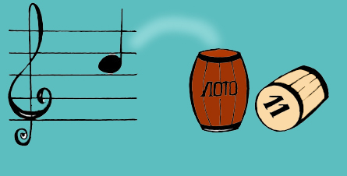
Кто играл в горелки летом  Да еще «горел» при этом,  Называл он раз-другой  Слог и первый, и второй.  Если дождь тебя достанет,  По спине забарабанит,  Чтоб насквозь ты не промок,  Раскрываешь третий слог.  Ты о целом слышал в школе  И видал, конечно, в поле,  Там, где линия земли  С небом сходится вдали.  (Горизонт.) | 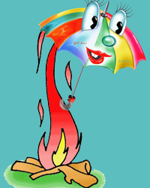
Две ноты по порядку
Весной сажают в грядку.
(Фасоль.)
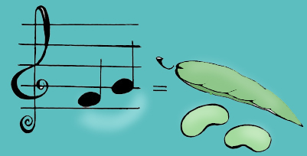
Мой первый слог на дереве,
Второй мой слог – союз.
А в целом я – материя
И на костюм гожусь.

(Сукно.)

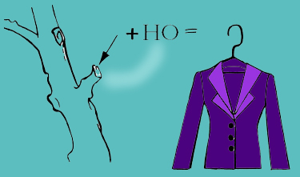

Станция 7 «Ребусы».

Для первого класса-2 любых ребуса.
Для второго- 4 ребуса.
Для третьего -6 ребусов.
Для четвертого – можно использовать все ребусы.

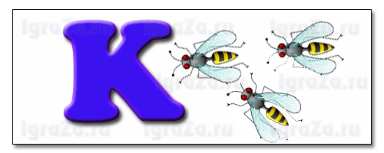

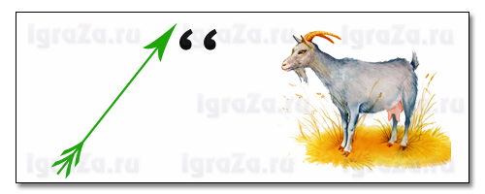
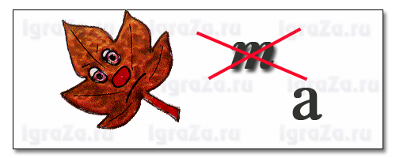
Ответы:
1. Косы
2. Тигр
3. Стрекоза
4. Туча
5. Ярмарка
6. Пальцы
7. Аист
8. Огород
9. Крот
10. Лиса

Станция 8 «Омонимы».
Отгадайте омонимы.
1
- Это – древнейший прибор.
- Это – достоинство карты.
- Это - заменители балла.
- С этим не справилась Мартышка.
- Это нарисовано на капюшоне королевской кобры.
(Очки)
2
- Так называют самую лёгкую байдарку.
- Это листы огородного растения.
- Раньше без него не писали ручки.
- У птиц они заменяют шерсть.
- Ими наполняют подушки.
(Перо)
3
- Его образует группа родственных учреждений.
- С добавлением гласной к этому слову получим фамилию изобретателя акваланга.
- Это растительная форма.
- В его гуще любят строить гнёзда птицы.
- К нему можно отнести и сирень, и жасмин, и розы.
(Куст)
4
- С ним сравнивают либо совсем юных, либо старых, но бодрых.
- Раньше брадобреи подкладывали его за щёку клиентам.
- На юге растёт тот, которого называют бешеным.
- Его срывают всегда зелёным и на еду, и на консервирование.
- Это овощ. (Огурец)
5
- Со старинных времён они носят имена собственные, такие как: Лебедь,Голодарь, Медведь и даже Козёл.
- Ими раньше пользовались водолазы и железнодорожные кондуктора.
- В его названии дважды звучит старорусское слово, означающее круг.
- Он работает языком.
- Если работают сразу с тремя из них, раздаётся трезвон.
(Колокол)
6
- Это флотская команда закончить работу.
- Она иногда стоит в танцевальном номере.
- Её мелко рассыпал Соловей в басне И.А.Крылова.
- Она нужна некоторым работникам.
- Над ними бьются ученики на уроках математики.
(Дробь)
7
- Это переход неустойчивых звуков аккорда в устойчивые.
- Это слово даёт возможность спокойно покинуть урок.
- Это окончание проблемной ситуации.
- Это синоним позволения.
- Его просит у родителей, когда собираются идти гулять.
(Разрешение)

Станция 9«Дружба».
Ведущий: Перед вами таблица, в которой нужно заполнить вторую графу. Вам нужно определить слово, которое является концом одной пословицы и началом другого фразеологизма, и вписать его в таблицу.(Задания по ЗУНам уч-ся)
Неравный… |  | … по расчёту
Раскатать… |  | … не дурра
Ищи ветра… |  | … берёза стояла
Первая… |  | … до гроба
Вечерний… |  | … в ушах
Окружающая… |  | … заела
Испытать на своей… |  | … неубитого медведя
Простая… |  | … в пятках
Я человек… |  | … да удаленький
Не лыком… |  | …о белыми нитками

